NÁZEV ŠKOLY: | Masarykova základní škola a mateřská škola Melč, okres Opava, příspěvková organizace
ČÍSLO PROJEKTU: | CZ.1.07/1.4.00/21.2623
AUTOR: | Mgr. Marie Seidlerová
NÁZEV: | VY_32_Inovace_Matematika_1
ČÍSLO DUM: | 15
TÉMA: | Zlomky/III
ROČNÍK: | 7.
OBDOBÍ REALIZACE: | 6/2012


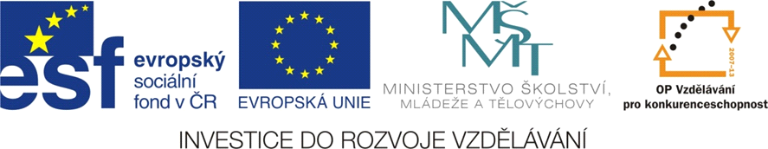

Anotace:
Pracovní list:
Úlohy na shrnutí nebo opakování učiva o zlomcích.
Žáci vyplní dvě tabulky tak, že zlomky v prvním a druhém sloupci sečtou a odečtou, potom vynásobí a vydělí.

Pracovní list:

Procvičení sčítání, odčítání, násobení a dělení zlomků.
Nejprve v tabulce zlomky v prvním a druhém sloupci sečti a potom odečti.
V druhé tabulce zlomky vynásob a vyděl.

a | b | a + b | a – b
$$\frac{2}{3}$$ | $$\frac{-3}{4}$$
$$\frac{-2}{5}$$ | $$\frac{3}{4}$$
$$\frac{-3}{8}$$ | $$\frac{-1}{2}$$
$$\frac{5}{3}$$ | $$\frac{12}{5}$$

a | b | a . b | a : b
$$\frac{2}{3}$$ | $$\frac{-3}{4}$$
$$\frac{-2}{5}$$ | $$\frac{3}{4}$$
$$\frac{-3}{8}$$ | $$\frac{-1}{2}$$
$$\frac{5}{3}$$ | $$\frac{12}{5}$$

Pracovní list:
Výsledky:

Procvičení sčítání, odčítání, násobení a dělení zlomků.
Nejprve v tabulce zlomky v prvním a druhém sloupci sečti a potom odečti.
V druhé tabulce zlomky vynásob a potom vyděl.

a | b | a + b | a – b
$$\frac{2}{3}$$ | $$\frac{-3}{4}$$ | $$\frac{-1}{12}$$ | $$\frac{17}{12}$$
$$\frac{-2}{5}$$ | $$\frac{3}{4}$$ | $$\frac{7}{20}$$ | $$\frac{-23}{20}$$
$$\frac{-3}{8}$$ | $$\frac{-1}{2}$$ | $$\frac{-7}{8}$$ | $$\frac{1}{8}$$
$$\frac{5}{3}$$ | $$\frac{12}{5}$$ | $$\frac{61}{15}$$ | $$\frac{-11}{15}$$

a | b | a . b | a : b
$$\frac{2}{3}$$ | $$\frac{-3}{4}$$ | $$\frac{-1}{2}$$ | $$\frac{-8}{9}$$
$$\frac{-2}{5}$$ | $$\frac{3}{4}$$ | $$\frac{-3}{10}$$ | $$\frac{-8}{15}$$
$$\frac{-3}{8}$$ | $$\frac{-1}{2}$$ | $$\frac{3}{16}$$ | $$\frac{3}{4}$$
$$\frac{5}{3}$$ | $$\frac{12}{5}$$ | $$\frac{4}{1}$$ | $$\frac{25}{36}$$

